Activité Documentaire « Comment rendre l’eau potable ? »
5ème
Thème : L’eau Partie : Eau et traitement
Capacités travaillées par tous les élèves :
- Analyse d’un document graphique
- Compréhension d’un phénomène
- Rédaction et présentation orale
Durée : 1h
I- J’observe et analyse le document suivant :
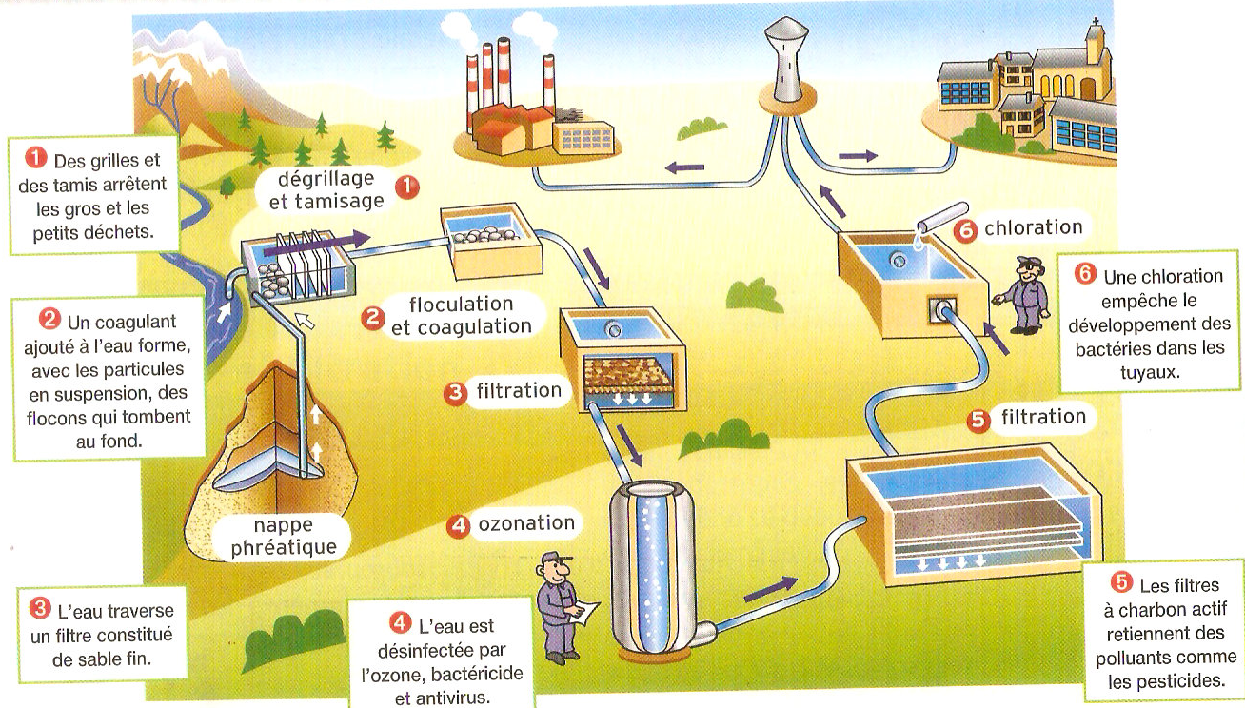
- Quelles peuvent être les deux origines de l’eau qui sort du robinet ? Citez en une 3ème absente de ce document !
L'eau peut provenir des nappes phréatiques , des fleuves ou de la mer !
- A quoi servent les tamis ? les filtres en sable ? le charbon actif ?
Les tamis servent à retenir les branches, feuilles, les filtres en sable des particules , le charbon des particules plus petites petites, les molécules comme les pesticides..
- Quel est le rôle du coagulant ? Quelle technique utilise-t-on ensuite pour séparer de
dépôt ainsi formé de l’eau purifiée ?
Le coagulant forme avec les particules des flocons : c'est la floculation qui permet ensuite de les séparer par décantation
- En quoi consiste l’ozonation ? et la chloration ? Dans quel autre dispositif, ces méthodes de purification sont employées dans votre commune ?
L’ozonation et la chloration sont des procédés de désinfection : ils permettent la destruction des bactéries pour la rendre potable !
- Où trouve-t-on de l’ozone sur Terre ? En quoi ce composé est-il utile ?
L'ozone est nocif à notre niveau mais est très utile dans l'atmosphère, retenant les UV nocifs !
- A quoi servent les châteaux d’eau ?
Véritables réservoirs d'eau, l'eau est pompée jusqu'à ces réservoirs pour ensuite être distribuée avec assez de pression aux habitations !
- Résume en quelques lignes l’origine de l’eau potable qui sort du robinet !
L'eau, impure, est nettoyée des objets solides qu'elle contient par des moyens de filtration et de décantation puis désinfectée afin qu'elle soit potable.

